Radelspaß für die ganze Familie: Rund um Pirmasens oder nach Saint-Louis-Lès-Bitche

Radweg Pirmasens-Bitche
Im Juni 2015 wurde der grenzüberschreitende Radweg zwischen Pirmasens und Saint-Louis-Lès-Bitche eröffnet. Die rund 41 Kilometer lange Strecke – davon 25 Kilometer auf deutscher und weitere 16 Kilometer auf französischer Seite – führt vom innerstädtischen Strecktalpark in Pirmasens durch den südlichen Teil des Pfälzerwalds und dem Trualb-Tal ins Bitscher-Land. Dabei verläuft die Fahrt auf befestigten Straßen, Forst- und Feldwegen. Unterwegs animieren gleich mehrere Stationen zum Mitmachen: der Geopfad im Strecktalpark, Außenexponate des Dynamikum sowie ein DiscGolf-Parcours. Auf einzelnen Streckenabschnitten geben Informationstafeln zudem Antworten auf landschaftliche und historische Besonderheiten.

Dynamikum-Radweg
Apropos Dynamikum: Am Science Center in Pirmasens startet auch der rund 25 km lange Dynamikum-Rundweg. Radler fahren von dort aus den ausgeschilderten Radweg durch das Strecktal, anfangs entlang des Strecktalparks, das nahtlos übergeht ins Blümelstal. In Dusenbrücken geht es weiter zur Eichelsbachermühle, Schelermühle und Littersbachermühle, bevor der Ort Niedersimten erreicht wird. Dort gibt es das imposante Westwall Museum zu entdecken – für das leibliche Wohl empfiehlt sich etwa ein Besuch des Naturfreundehauses Niedersimten. Portaltafeln auf der Strecke vermitteln die Geschichte der Mühlentäler und des Strecktals. Ein steiler Anstieg führt von Niedersimten wieder nach Pirmasens. Hier angekommen verlaufen die letzten Kilometer fast eben bis zum Ausgangsort Dynamikum zurück.

Ob Mühlentour oder grenzüberschreitend: Mit Hilfe von Pedelecs haben auch weniger sportliche Radfahrer die Möglichkeit, die abwechslungsreichen Strecken spielend zu bewältigen und gleichzeitig die ursprüngliche Natur zu entdecken. Die Elektrofahrräder können auf deutscher Seite in der Tourist Information Pirmasens im Rheinberger, Fröhnstraße 8, gemietet werden; Reservierungen sind unter 06331 23943-21 oder per E-Mail an tourismus@pirmasens.de möglich.

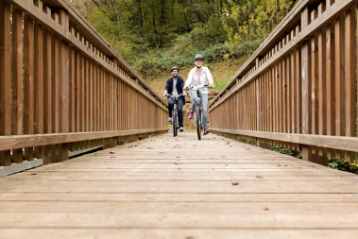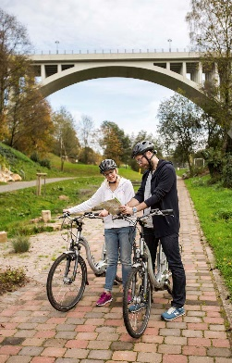
Stand: Februar 2021

Grenzenloser Radelspaß mit den Pedelecs
Fotos: Harald Kröher

